### 文件编号： SYH1501 IDC001

**绿地集团**

**SAP BASIS运行维护服务月报**

**(2017-02)**

**上海跃海信息科技有限公司**

2017年02月

文档信息

|  |  |  |  |
| --- | --- | --- | --- |
| 项目名称: | 绿地集团SAP BASIS服务项目 | | |
| 修订人: |  | 文档版本号: | 1.2 |
| 职位: | SAP BASIS | 文档版本日期: | 2016-6-04 |
| 审核人: |  | 审核日期: |  |

文档分发列表

| 分发人 | 日期 | 电话/传真/电子邮件 |
| --- | --- | --- |
|  |  |  |
|  |  |  |

| 接收人 | 活动\* | 归还日期 | 电话/传真/电子邮件 |
| --- | --- | --- | --- |
|  |  |  |  |
|  |  |  |  |

\* 活动类型: 批准、审核、通知、归档、活动请求、参加会议、其他（请详细说明）

文档版本履历

| 版本号. | 修订日期 | 修订人 | 审核人 | 批准人 | 修改内容 |
| --- | --- | --- | --- | --- | --- |
| 1.0 | 2017-03-08 | Liufei |  |  |  |
| 1.1 | 2016-03-12 | Xionghai |  |  |  |
|  |  |  |  |  |  |

签字确认：

| 客户最终用户签字 |  |
| --- | --- |
| 客户项目经理签字 |  |
|  |  |

**产权说明**

本文件中“聚安星™”是跃海信息科技的服务商标。文中出现的任何文字叙述、文档格式、插图、照片、方法、过程等内容，除另有特别注明，版权均属跃海信息所有，受到有关产权及版权法保护。任何个人、机构未经跃海信息技术有限公司的书面授权许可，不得复制或引用本文件的任何片断，无论通过电子形式或非电子形式。

**目录**

文件编号： SYH1501 IDC001 1

1. 重要事件概述 5

1.1 关于本文档 5

1.2 2月份主要工作概述 5

1.3 SAP系统运行概述 5

2. 系统状态概览 6

3. 运行维护服务管理 7

3.1日常例行工作 7

3.2主要服务工作清单 7

3.3系统故障记录 7

3.4系统传输记录 8

3.5系统变更情况记录 8

3.6 Incidents & Messages 8

3.7其他工作 8

4. 系统运行管理 9

4.1 SAP平台运行状况（EWA） 9

4.2 平台运行状况说明 10

4.2.1 ECC生产环境(ECP) 11

4.2.2 PI生产环境(PIP) 15

4.2.3 BW生产机 18

4.2.4 BO生产机 19

4.2.5 EP生产机 21

4.3 操作系统总体说明 25

5. 系统备份完成状况 26

5.1备份策略描述 26

5.2本月备份完成情况 26

6. 后期工作计划 28

6.1 对下个月的工作安排 28

7. 附录 29

7.1 2月份ECP完成的传输（如附件） 29

7.2 2月份权限管理 29

# 重要事件概述

## 关于本文档

该报告是绿地集团SAP系统基础架构(BASIS部分)月度服务报告，主要记录在上月SAP开发/测试/生产系统的运行维护记录、性能概述，以及报告系统当前的运行情况。

报告中分析数据的时间范围：2017-02-01 到 2017-02-28

报告所用的主要采集工具：SAP GUI，Linux sar，Linux top，Oracle AWR等。

由于BW项目还在实施阶段未交接到运维当中，所以未包含在该文档中。

## 2月份主要工作概述

1. **完成ECP传输操作57次（其中紧急传输为3次）；**
2. **事件2次：**
3. **在UAT上恢复ECP的数据2次；**
4. **解决了solution manager 产生ewa report的问题。**
5. **故障2次**
6. **EP有2次报错503 ，并重启了2次。**

## SAP系统运行概述

1. 目前SAP应用服务器，数据库服务器的性能良好，可以满足业务的需求。
2. ECC/PI的数据库，是每周一个全备份，每天增量备份。
3. solution manager 现在可以产生EWA报告。
4. 下月工作安排，见第六章。

# 系统状态概览

基础架构环境

|  |  |  |  |  |  |
| --- | --- | --- | --- | --- | --- |
| **系统名称** | **系统角色** | **OS运行时长** | **SAP kernel版本** | **APP版本/DB版本** | **备注** |
| ECD开发环境 | 单节点 | 181天 | 742 | EHP7 for SAP ERP 6.0  Oracle11.2.0.3.0 | 虚拟机 |
| ECQ测试环境 | 单节点 | 133天 | 742 | EHP7 for SAP ERP 6.0  Oracle11.2.0.4.0 | 虚拟机 |
| ECP生产环境 | APP1 | 170天 | 742 | EHP7 for SAP ERP 6.0 | 虚拟机 |
| APP2 | 170天 | 742 | EHP7 for SAP ERP 6.0 | 虚拟机 |
| APP3 | 170天 | 742 | EHP7 for SAP ERP 6.0 | 虚拟机 |
| APP4 | 170天 | 742 | EHP7 for SAP ERP 6.0 | 虚拟机 |
| DB1 | 172天 |  | Oracle11.2.0.4.0 | 物理机 |
| DB2(FailOver) | 172天 |  | Oracle11.2.0.4.0 | 物理机 |
| PIO开发环境 | 单节点 | 346天 | 7.40.3301.351782 | 6.1.059 24.45-b08 | 虚拟机 |
| PIQ测试环境 | 单节点 | 316天 | 7.40.3301.351782 | 6.1.059 24.45-b08 | 虚拟机 |
| PIP生产环境 | APP1 | 160天 | 7.40.3301.351782 | 6.1.059 24.45-b08 | 虚拟机 |
| APP2 | 160天 | 7.40.3301.351782 | 6.1.059 24.45-b08 | 虚拟机 |
| DB RAC1 | 893天 | 7.40.3301.351782 | Oracle11.2.0.4.0 | 物理机 |
| DB RAC2 | 893天 | 7.40.3301.351782 | Oracle 11.2.0.4.0 | 物理机 |
| SLM生产机 | 单节点 | 62天 | 721 | Oracle11.2.0.4.0 | 虚拟机 |
| SLM测试机 | 单节点 | 170天 | 721 | Oracle11.2.0.4.0 | 虚拟机 |
| BO生产机 | 单节点 | 365天 | 742 | 14.1.4.1327  Oracle 11.2.0.4 | 虚拟机 |
| BW生产机 | 单节点 | 54天 | 742 | SAP NETWEAVER 7  11.2.0.4.0 | 虚拟机 |
| EP生产机 | APP1 | 160天 | 741 | NW 7.4 SR2 Java | 虚拟机 |
| APP2 | 145天 | 741 | NW 7.4 SR2 Java | 虚拟机 |
| APP3+DB | 160天 | 741 | NW 7.4 SR2 Java+11.2.0.4.0 | 物理机 |

# 运行维护服务管理

## 3.1日常例行工作

|  |  |  |  |
| --- | --- | --- | --- |
| **工作情况统计­(2016.12.01-2016.12.31)** | | | |
| **工作内容** | **数量** | **超时数** | **及时率** |
| 每天巡检作业  (App可用性、系统) | 24 | 0 | 100% |
| 创建/修改账户 | 0/0 | 0 | 100% |
| 检查/手工备份 | 28/0 | 0 | 100% |
| 完成传输 | 80 | 0 | 100% |

## 3.2主要服务工作清单

本月运维工单处理情况如下表：

|  |  |  |  |  |
| --- | --- | --- | --- | --- |
| **时间** | **工作内容描述** | **操作**  **人员** | **服务结果简述** | **备注** |
| 2017年2月7日 | 给UAT恢复数据到2月6日 | **刘飞** | **完成** |  |
| 2017年2月15日 | 给UAT恢复数据到2月14日 | **刘飞** | **完成** |  |
| 2017年2月22日 | 解决了solution manager 产生ewa report 的问题 | **汪涛、刘飞** | **完成** |  |

## 3.3系统故障记录

|  |  |  |  |  |  |  |
| --- | --- | --- | --- | --- | --- | --- |
| **故障时间** | **原因分析** | **故障类型** | **处理人** | **处理结果** | **恢复时间** | **故障报告ID** |
| 2017年2月6日 下午14:27 | EP 报错：503 Service not available |  | 丁传海 | **完成** | **当日** |  |
| 2017年2月13日 17:56 | EP 报错：503 Service not available |  | 刘飞 | **完成** | **当日** |  |

## 3.4系统传输记录

本月共完成传输 (到800生产环境) 共57次（其中有3次的紧急传输），共计80个传输码的传输工作(其中紧急传输为3个)。详细的传输清单，见第“7. 附件”。

## 3.5系统变更情况记录

|  |  |  |  |  |  |
| --- | --- | --- | --- | --- | --- |
| **系统名称** | **更换设备** | **更换原因** | **操作人** | **更换结果** | **变更报告** |
| 无 | 无 |  | 无 | 无 |  |

## 3.6 Incidents & Messages

|  |  |  |  |  |  |
| --- | --- | --- | --- | --- | --- |
| **名称描述** | **系统** | **等级** | **状态** | **更新时间** | 创建时间 |
| 无 | 无 | 无 | 无 | 无 | 无 |

## 3.7其他工作

无

# 系统运行管理

SLM的配置已经完成，被管理系统（ECP,PIP,BWP,EPP）如下面附件

## SAP平台运行状况（EWA）

* + 1. ECP的EWA



健康等级：黄色

|  |  |
| --- | --- |
| DSVAS_ICON_ALERT | [Based on the data size and growth rate, problems regarding Data Volume Management are expected.](#LnkBook_027A7755E735E705736B) |
| DSVAS_ICON_ALERT | [Transport request have been created or changed in production](#LnkBook_E426BB145DA870864AA7) |
| DSVAS_ICON_ALERT | [Standard users including SAP\* or DDIC have default password.](#LnkBook_2CC1B93E44B749FC75B9) |
| DSVAS_ICON_WARNING | [We found more than 30 ABAP dumps in your system.](#LnkBook_B1D7FD005A60F8636DFD) |
| DSVAS_ICON_WARNING | [Secure password policy is not sufficiently enforced.](#LnkBook_1206974AB05EC59F4151) |
| DSVAS_ICON_WARNING | [A high number of users has critical authorizations](#LnkBook_80E27DCE6F769F52C8EA) |

* + 1. PIP的EWA



健康等级：黄色

|  |  |
| --- | --- |
| DSVAS_ICON_WARNING | [The http requests differ significantly between server nodes, which may be caused by unbalanced load distribution.](#LnkBook_2A0FB7B250C640913DD1) |
| DSVAS_ICON_WARNING | [With the ISAgent version deployed, the stability or performance of your system is at risk.](#LnkBook_46AF2447C3189298F948) |

* + 1. BWP的EWA



健康等级：黄色

|  |  |
| --- | --- |
| DSVAS_ICON_ALERT | [Based on the data size and growth rate, problems regarding Data Volume Management are expected.](#LnkBook_B17E416ECEFDBFAADA77) |
| DSVAS_ICON_ALERT | [Transport request have been created or changed in production](#LnkBook_BCF455B3D9300C4F1CD8) |
| DSVAS_ICON_ALERT | [Transport execution errors occurred during import into production](#LnkBook_4ABB97193973EEE5A415) |
| DSVAS_ICON_ALERT | [Transport sequence errors have occurred](#LnkBook_6FB6F0E2F576FDBA49C3) |
| DSVAS_ICON_ALERT | [Gateway Access Control List (reg\_info/sec\_info) contains trivial entries](#LnkBook_9F9C87215BEA2CB87ADB) |
| DSVAS_ICON_WARNING | [Standard users have default password.](#LnkBook_A412ED0ACFF0B9969F84) |
| DSVAS_ICON_WARNING | [Secure password policy is not sufficiently enforced.](#LnkBook_5DD85BC4EFC3A9CB60B5) |
| DSVAS_ICON_WARNING | [A high number of users has critical authorizations](#LnkBook_37A78B0EF722908B21F6) |
| DSVAS_ICON_WARNING | [Based on response times in your ABAP system performance problems may occur.](#LnkBook_D319BD18452A01637505) |

* + 1. EPP的EWA



健康等级：黄色

|  |  |
| --- | --- |
| DSVAS_ICON_WARNING | [With the ISAgent version deployed, the stability or performance of your system is at risk.](#LnkBook_F3B29A4550E8CAED8A10) |

## 平台运行状况说明

以下针对核心系统(按业务系统划分)的性能进行展示和分析，主要包含如下图例：

1.操作系统运行状况(CPU, mem，disk IO)；

2. 数据库运行状况(内存，表空间)；

3. 系统日志。

#### ECC生产环境(ECP)

**APP OS状况**

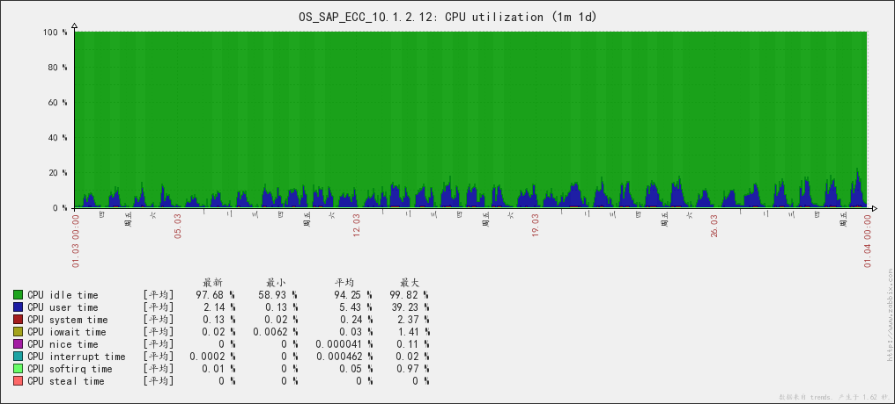

(APP1 CPU)

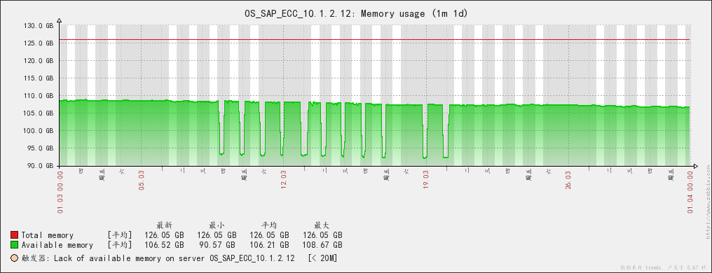

(APP1 mem)

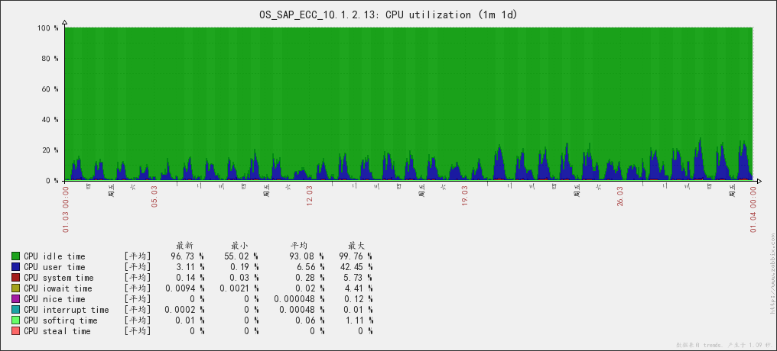

(APP2 CPU)

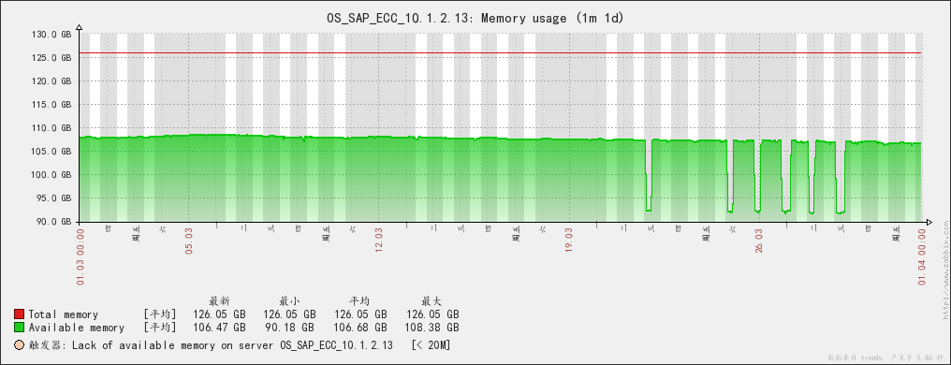

(APP2 mem)

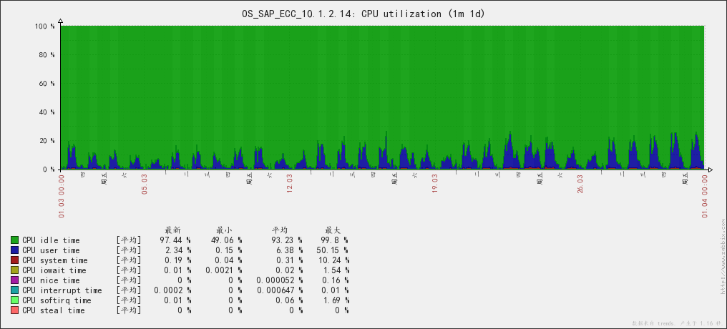

(APP3 CPU)

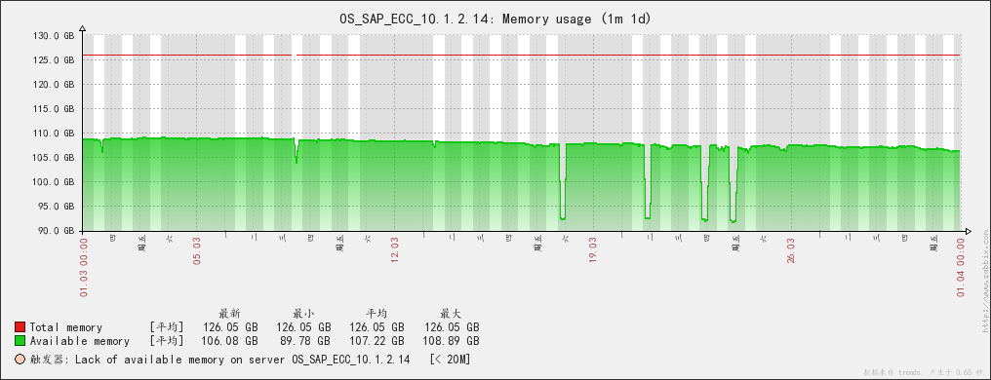

(APP3 mem)

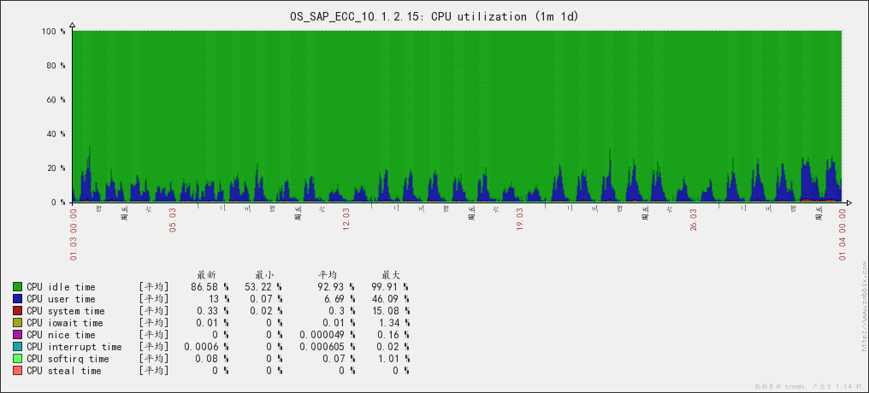

(APP4 CPU)

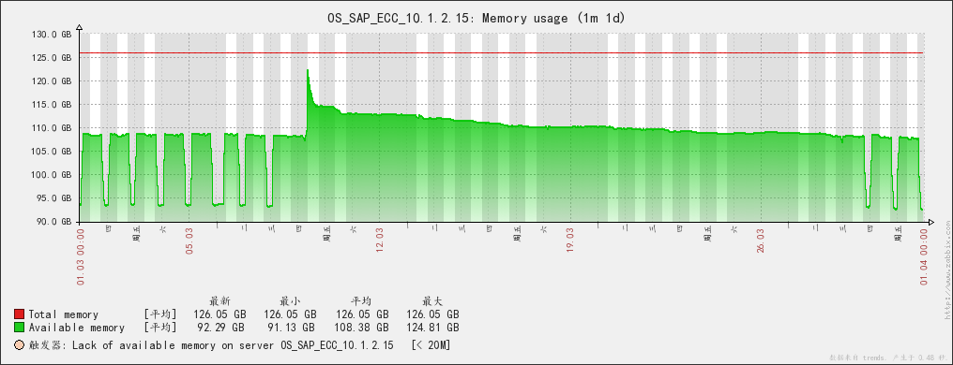

(APP4 mem)

**DB状况**

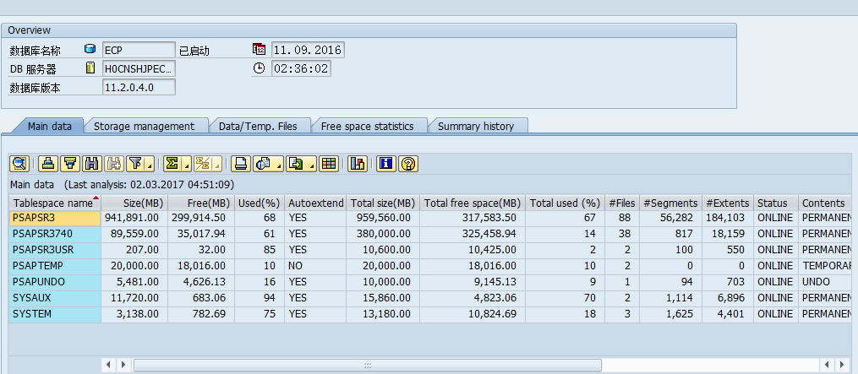

**系统日志**

数据库集群正常。

VCS集群正常。

说明：

1. ECP应用服务器的日志中存在报错（A19） 在周报中已经提了很久了，但是顾问还没反馈。

#### PI生产环境(PIP)

**APP OS状况**

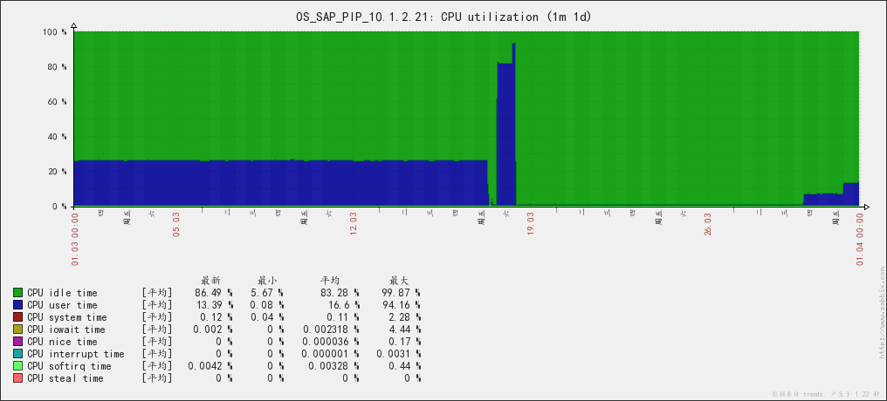

（APP1\_CPU）

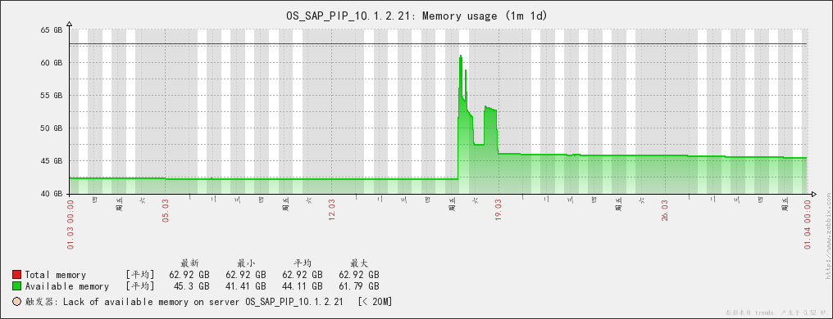

(APP1\_MEM)

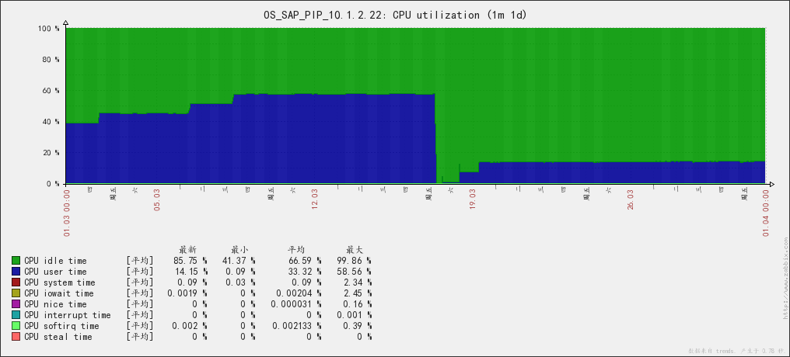

(APP2\_CPU)

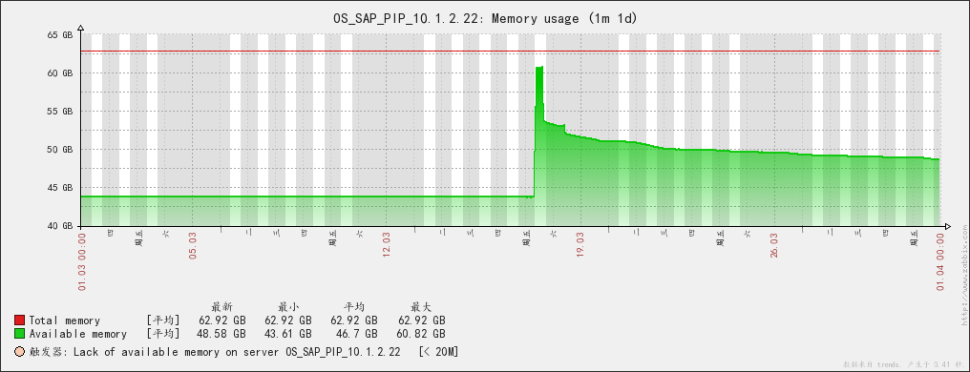

(APP2\_MEM)

**DB状况**

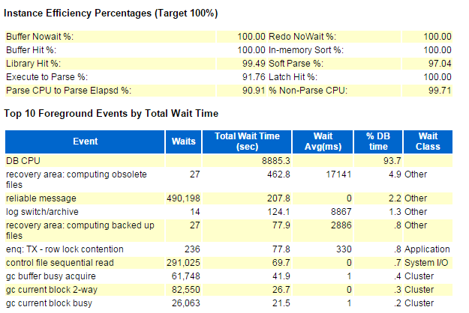

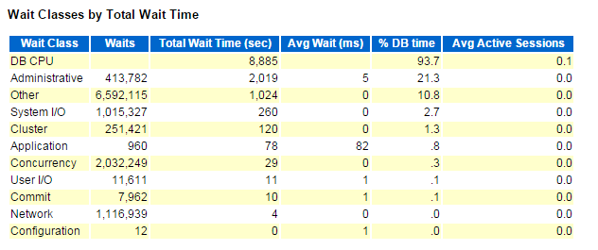

**系统日志**

服务器日志无异常。

数据库日志无异常。

#### BW生产机

**APP OS状况**

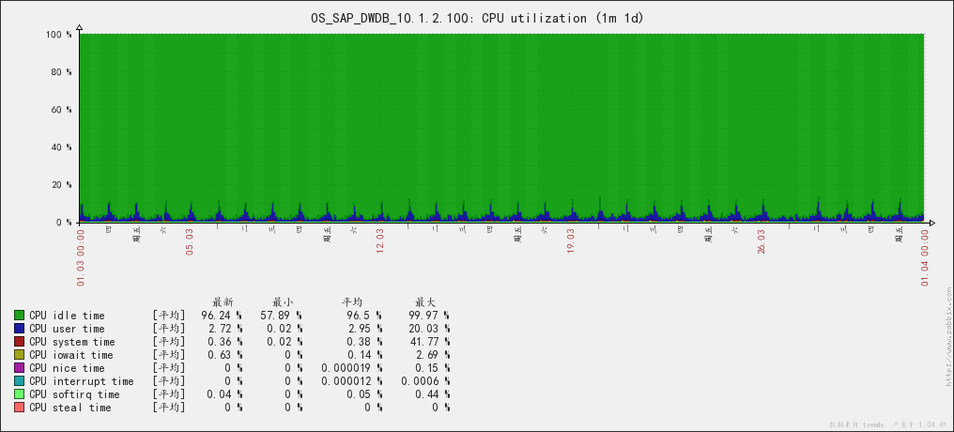

(BWP\_CPU)

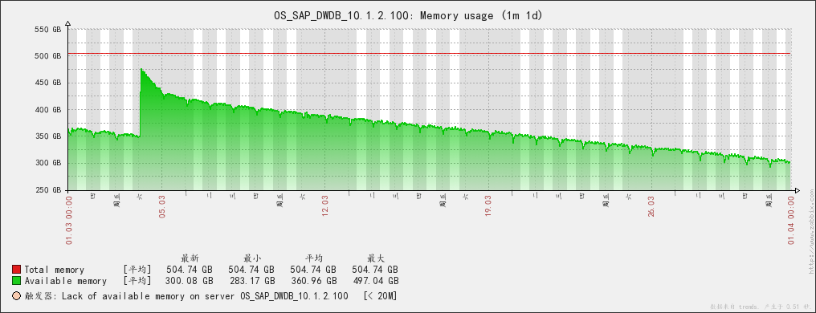

(BWP\_MEM)

**DB状况**

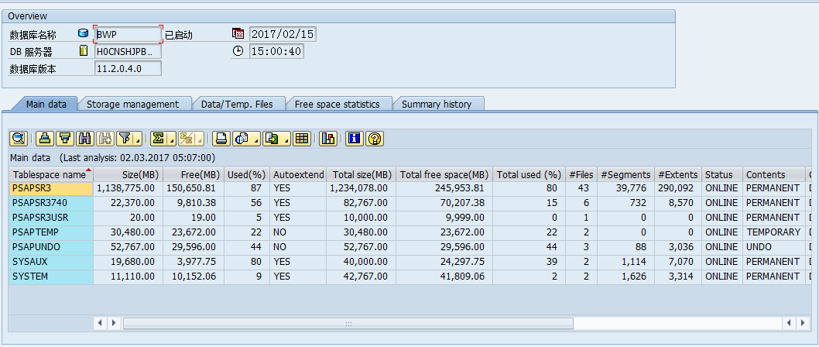

(BWP\_tablespace)

**系统日志**

服务器日志无异常。

数据库日志无异常。

#### BO生产机

**APP OS状况**

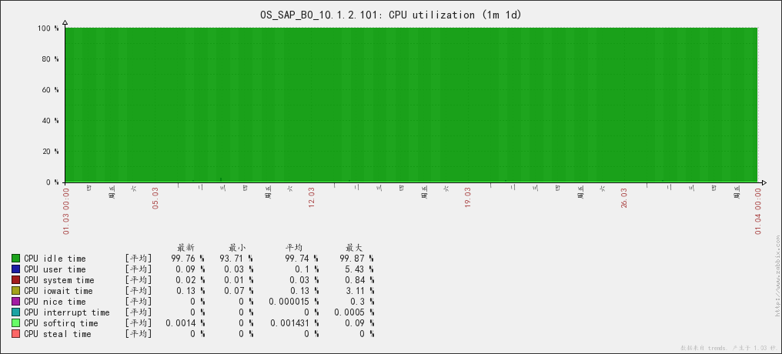

(BOP\_CPU)

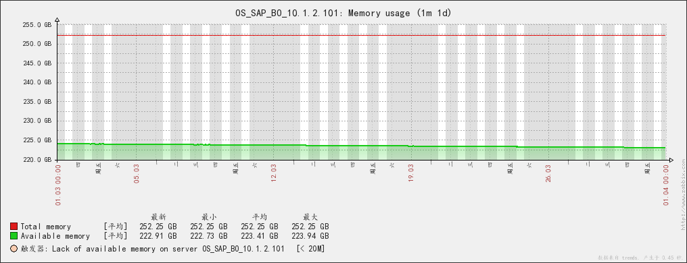

(BOP\_MEM)

**DB状况**

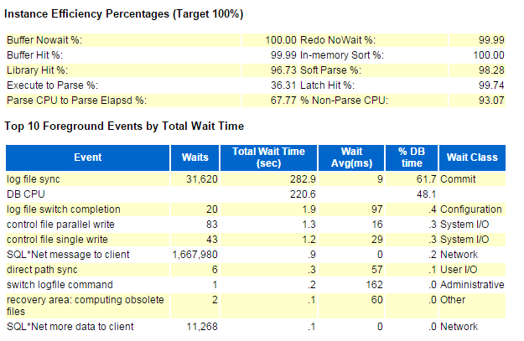

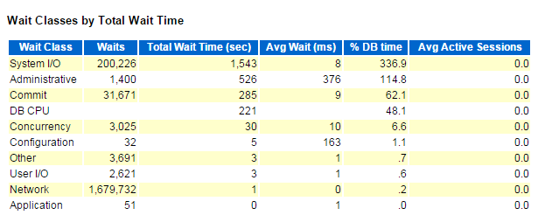

**系统日志**

服务器日志无异常。

数据库日志无异常。

#### EP生产机

**APP OS状况**

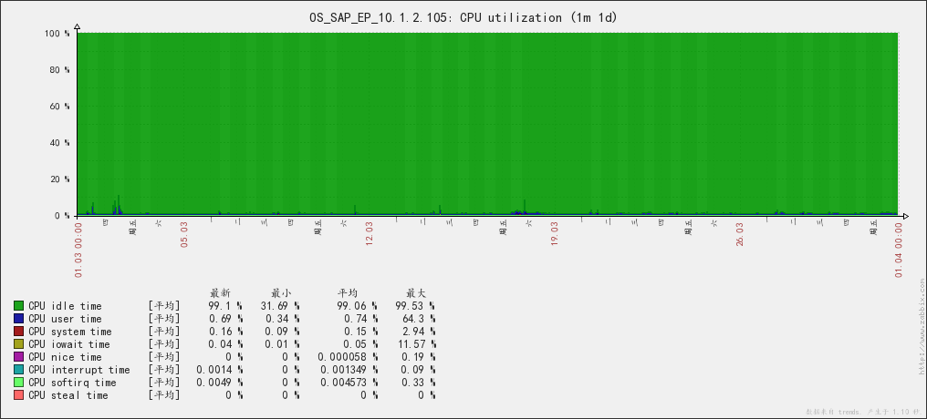

（EP\_CPU\_APP1）

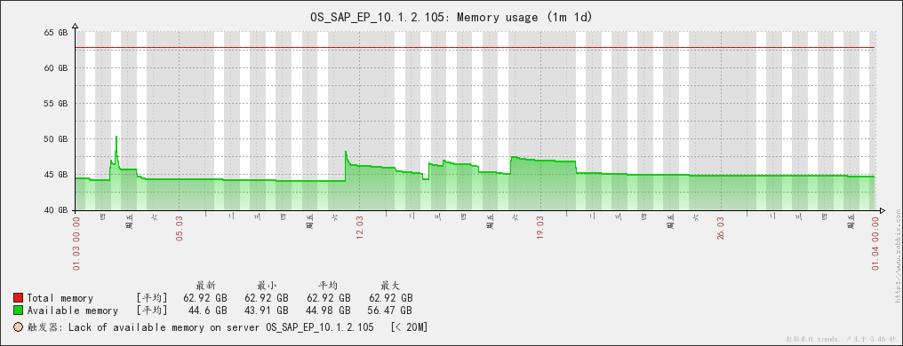

(EP\_MEM\_APP1)

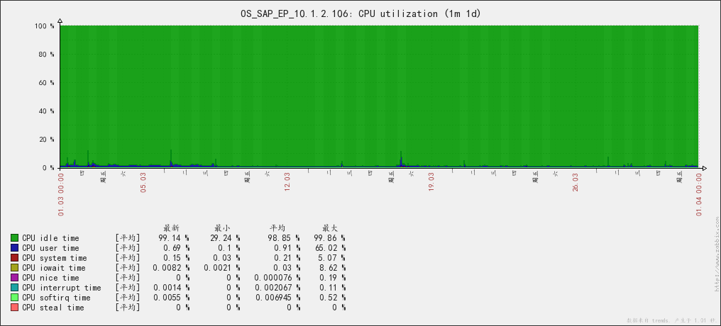

(EP\_CPU\_APP2)

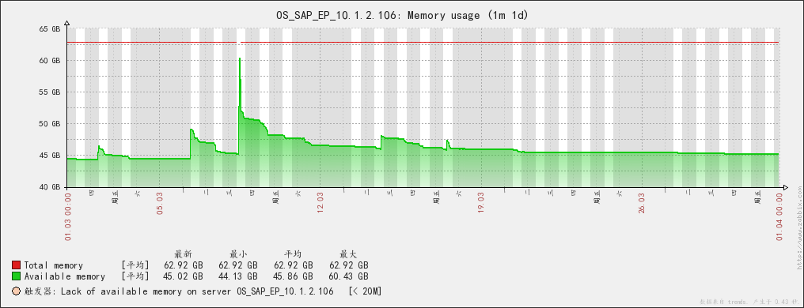

(EP\_MEM\_APP2)

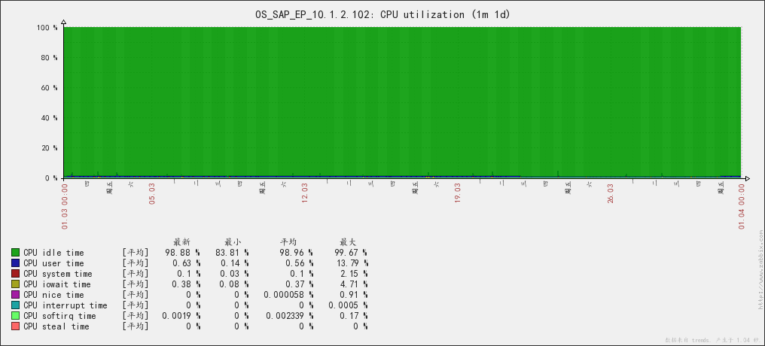

(EP\_CPU\_APP3)

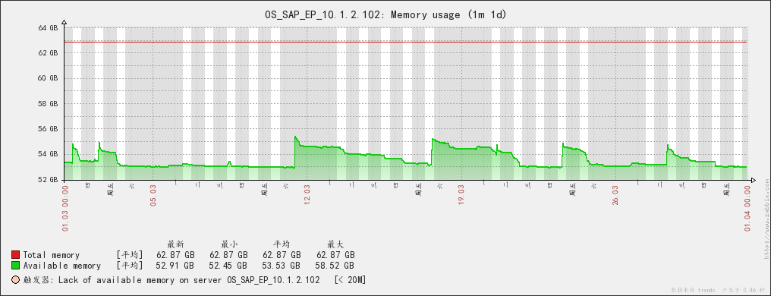

(EP\_MEM\_APP3)

**DB状况**

**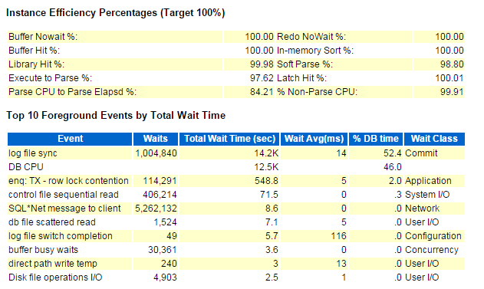**

****

**系统日志**

服务器日志无异常。

数据库日志无异常。

## 操作系统总体说明

以上性能图总体正常。相关情况说明如下：

目前应用服务器，数据库服务器的性能正常，可以满足当前业务需求。

# 系统备份完成状况

### 5.1备份策略描述

当前SAP环境采用定义备份任务和手工备份相结合的方式。虚拟化环境是已经采用硬件环境的保护，现在已经使用NBU备份策略。

|  |  |  |  |  |  |  |
| --- | --- | --- | --- | --- | --- | --- |
| **系统名称** | **软件**  **备份情况** | **DB归档**  **备份情况** | **DB增量**  **备份情况** | **DB全备**  **情况** | **发起方式** | **保存周期** |
| ECD开发 | 一次  Tar | 每天 | 每天 | 1周 | NBU | 2周 |
| ECQ测试 | 一次  Tar | 每天 | 每天 | 1周 | NBU | 3周 |
| ECP生产 | 一次  Tar | 每天 | 每天 | 1周 | NBU | 3月 |
| PIO开发 | 一次  Tar | 每天 | 每天 | 1周 | NBU | 8周 |
| PIQ测试 | 一次  Tar | 每天 | 每天 | 1周 | NBU | 8周 |
| PIP生产 | 一次  Tar | 每天2小时一次 | 每天 | 1周 | NBU | 4周 |
| BW生产 | 一次  Tar | 8小时一次 | 每天 | 1周 | NBU | 4周 |
| BO生产 | 一次  Tar | 每天 | 每天 | 1周 | NBU | 4周 |
| EP生产 | 一次  Tar | 每天 | 每天 | 1周 | NBU | 4周 |

### 5.2本月备份完成情况

本月备份情况：

|  |  |  |  |  |  |
| --- | --- | --- | --- | --- | --- |
| **系统名称** | **完成增量备份**  **次数** | **完成全备份**  **次数** | **失败次数** | **一个周期内Image大小(GB)** | **备注** |
| ECD | 24 | 4 | 0 | 34 |  |
| ECQ | 24 | 4 | 0 | 32 |  |
| ECP | 24 | 4 | 0 | 35 |  |
| PIO | 24 | 4 | 0 | 20 |  |
| PIQ | 24 | 4 | 0 | 21 |  |
| PIP | 24 | 4 | 0 | 20 |  |
| ARIS | 0 | 0 | 0 |  |  |
| BWP | 24 | 4 | 0 |  |  |
| BOP | 24 | 4 | 0 |  |  |
| EP | 24 | 4 | 0 |  |  |

# 后期工作计划

## 对下个月的工作安排

1. 彻底的解决solution manager ，因为当前还没有恢复到刚安装完时的状态。

# 附录

## 2月份ECP完成的传输（如附件）



## 2月份权限管理

|  |  |  |  |  |  |  |
| --- | --- | --- | --- | --- | --- | --- |
| **请求时间** | **创建及修改的内容** | **请求人** | **批准人** | **处理人** | **创建及修改时间** | **处理结果** |
| 无 | 无 | 无 | 无 | 无 | 无 | 无 |

附件：无

备注：无